LOUKA, PASTVINA A STEP
Pracuj s učebnicí na straně 45. Doplň správně.

Na zemi a pod ní žijí ……………………………………………………………………………………
……………………………………………………….. . Na pastvinách jsou někteří bezobratlí
živočichové vázáni na pasoucí dobytek. K nejznámějším patří např. …………………………………..
…………………………………… . Stepi jsou přirozená travnatá společenstva, na kterých se
vyskytují např. ………………………………… . Pod převisy v písčité půdě stepí můžeme najít larvy
……………………………………….. .

POLE, SADY A ZAHRADY
Pracuj s učebnicí na straně 48 – 49. Napiš správné odpovědi.

1. Který brouk se živí bramborovou natí? …………………………………………………

2. Jak se jmenují živočichové na obrázcích?
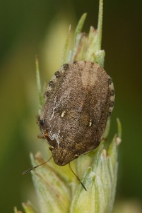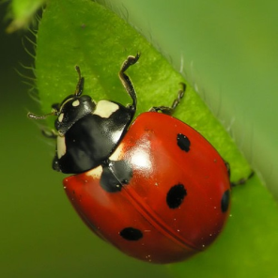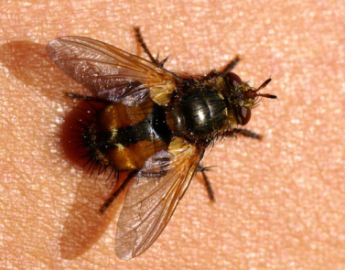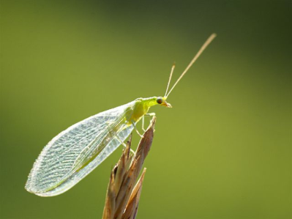

……………………………………………………………………………………………………………
……………………………………………………………………………………………………………

3. Čím jsou pro rostliny nebezpečné mšice?..............................................................................................
…………………………………………………………………………………………………………

4. Které druhy hmyzu se živí mšicemi? …………………………………………………………………
…………………………………………………………………………………………………………

